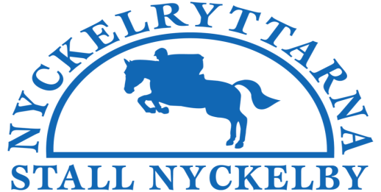

VISION:
Föreningen Nyckelryttarna skall vara en av Östergötlands ledande ridsportföreningar med en god klubbanda, tävlingsverksamhet och utveckling på alla nivåer
VERKSAMHETSIDÉ:
Föreningen Nyckelryttarna ska vara en attraktiv och en välkänd ridsportförening som är öppen för alla. Föreningen arbetar med en god ekonomi i balans. Värdegrunden skall genomsyra allt arbete.
VÄRDEGRUND:
- Vi tar ansvar
Vi tar ansvar för våra hästar och ser till att hästen finns i en säker miljö.
Vi agerar om hästen far illa.
- Vi har god utrustning och säker hästhållning
- Vi verkar för en ren idrott
- Vi ser till att anläggningens trivselregler följs

- Vi respekterar
Vi respekterar alla och lever som vi lär. Vi står upp när något är orätt.
- Vi pratar med varandra och inte om varandra
- Alla ska känna sig lika välkomna, oavsett på vilken nivå man befinner sig

- Vi engagerar
Vårt engagemang för hästar och medmänniskor är vår drivkraft.
- Alla medlemmar ställer upp vid olika aktiviteter med ideellt arbete
- Alla bidrar till ett positivt utvecklingsklimat i föreningen

- Vi sprider glädje
Vi sprider glädje och gemenskap i en trygg miljö.
- Vi hälsar på varandra
- Vi har roligt tillsammans

- Vi är bäst tillsammans
Vi är schyssta och skapar förutsättningar för varandra att lyckas.
- Vi lyssnar på varandra
- Vi gläds med varandra i framgång och stöttar i motgång
MÅL 2023:
- Att ha en attraktiv ridskoleverksamhet tillsammans med Stall Nyckelby
- att öka antalet medlemmars engagemang vid föreningens aktiviteter
- att föreningen i samarbete med Stall Nyckelby skall anordna och genomföra tävlingar för att få ha licensierade tävlingsryttare
- att föreningen kan ställa upp i Ridsportallsvenskan med lag i alla divisioner.
- att våra sektioner/grupper skall driva sina områden självständigt inom föreningens mål och värderingar
- att öka antal licensierade tävlingsryttare
- att genomföra en aktivitet/clinic för våra medlemmar
- att vi ska arbeta efter vår miljöpolicy
- att arbeta efter miljöchecken vid tävlingar
- att utveckla en gemensam hemsida för Föreningen och Stall Nyckelby

VERKSAMHETSOMRÅDEN:
- Cafeteriasektion: Anordna förtäring vid olika aktiviteter
- Tävlingssektion: Att inför tävling ansvara för sekretariat, anläggning, priser, material samt funktionärer
- Ungdomssektion: 0-26 år. Anordna aktiviteter och avsuttna utbildningar för medlemmarna på och utanför anläggningen
- Arbetsgrupp: Strategiskt planera och sammanställa ridskoleverksamhet, aktiviteter som genomförs av Stall Nyckelby i samarbete med föreningen
- Mer aktivt planera och genomföra vad vi kan göra på vår anläggning när det gäller miljö och hållbarhet. ( Miljömål 2023)

